PHÒNG GD- ĐT ĐẠI LỘC GIÁO ÁN SỐ 05

TRƯỜNG THCS PHAN BỘI CHÂU
Ngày soạn:2/10/2022  Ngày dạy : 3-7/10/2022  Tuần 05 Tiết 9-10  Khối lớp dạy 9 | BÀI DẠY  + BÀI THỂ DỤC  + CHẠY NGẮN  + CHẠY BỀN
I/ MỤC TIÊU
- Kiến thức
- Bài TD
+ Ôn nhịp 1 đến nhịp 25( nam, nữ); học từ nhịp 26 đến 29(nữ) và nhịp 26 đến 36(nam)
bài Thể dục phát triển chung
- Chạy ngắn
+ Ôn chạy bước nhỏ, chạy nâng cao đùi, chạy đạp sau; Xuất phát cao chạy nhanh, ngồi vai hướng chạy – xuất phát, ngồi lưng hướng chạy - xuất phát.
+ Biết được Kĩ thuật xuất phát thấp - chạy lao (18 - 20m).
- Chạy bền: Chạy trên địa hình tự nhiên, học sinh biết cách phân phối sức trên đường chạy
- Kỹ năng
- Thực hiện cơ bản đúng bài Thể dục từ nhịp 1 đến nhịp 29 (nữ) và1 đến 36 (nam)
- Thực hiện được các động tác bổ trợ (chạy bước nhỏ, chạy nâng cao đùi, chạy đạp sau); các tư thế xuất phát trong chạy ngắn
- Tự điều chỉnh tốc độ và phân phối sức trên đường chạy
3. Phẩm chất: chăm chỉ, trách nhiệm
4.Năng lực: Năng lực chung: Năng lực tự chủ và tự học
Năng lực giao tiếp và hợp tác
II/ ĐỊA ĐIỂM: sân trường
III/ THỜI GIAN: 90phút
IV/ TIẾN TRÌNH DẠY - HỌC
NỘI DUNG | LVĐ | PHƯƠNG PHÁP TỔ CHỨC
A. PHẦN MỞ ĐẦU  - Nhận lớp, điểm danh, phổ biến nội dung mục tiêu giờ học.  - Khởi động chung:  + Xoay cổ. + Xoay cổ tay, cổ chân.  + Xoay bả vai. + Xoay khớp hông  + Xoay khớp gối. + Gập bụng  + Ép dọc, ép ngang.  - Khởi động chuyên môn:  + Chạy bước nhỏ  + Chạy nâng cao đùi  + Chạy gót chạm mông  + Chạy đạp sau  B. PHẦN CƠ BẢN  1 .Bài thể dục:  Ôn từ nhịp 1-25 (nam, nữ riêng)  Học: từ nhịp 26 đến 29(nữ)  Từ nhịp 26-36(nam)  Nam 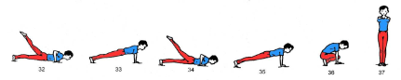  Nữ 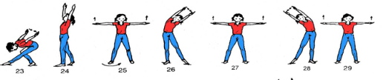  2. Chạy ngắn:  - Ôn chạy bước nhỏ, chạy nâng cao đùi, chạy gót chạm mông; tư thế sẳn sàng xuất phát.  - Kĩ thuật xuất phát thấp - chạy lao (18 - 20m).  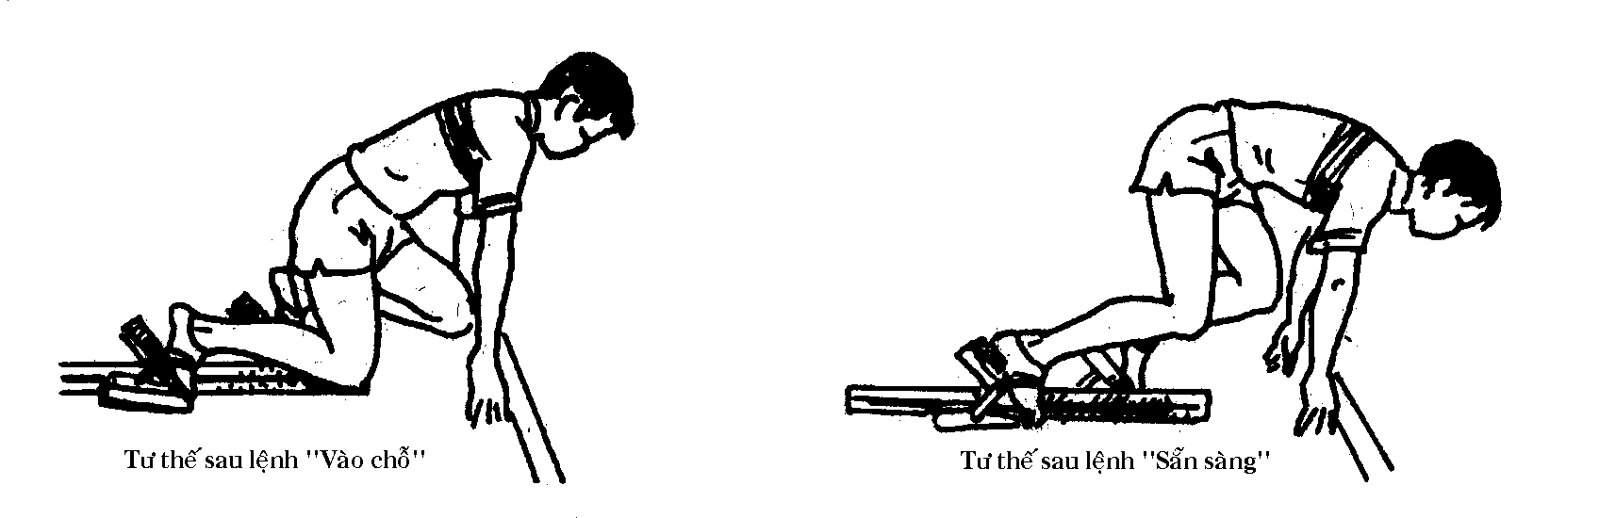.  3. Chạy bền: Chạy trên địa hình tự nhiên  - Nam 6 vòng (tương đương 900m)  - Nữ 5 vòng (tương đương 750m)  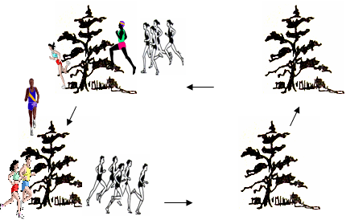  C. PHẦN KẾT THÚC  + Thả lỏng  + Giáo viên nhận xét  +Yêu cầu tập luyện ở nhà  + Xuống lớp  . Chú ý an toàn khi tham gia giao thông  . Không tắm ao, hồ, sông, suối | 15phút  2Lx8N  //  //  //  //  //  30x2L  //  //  //  //  65phút  25phút  30phút  10phút  10 phút  2Lx8N | Đội hình nhận lớp  Đội hình khởi động  Giáo viên hướng dẫn, tập mẫu sau đó yêu cầu học sinh luyện tập.  Đội hình chạy ngắn  Đội hình chạy bền  Đội hình thả lỏng có thể sử dụng đội hình vòng tròn hoặc hàng ngang  Đội hình xuống lớp

